

Analyse Ongedierte & Afvaleilanden
Blok 4

Hallouzi Abdel
Preventieadviseur
SLPPT 08

Samenvatting

Het ongedierteprobleem is al een langer gekend probleem te Evere. Op verschillende locaties binnen het kwartier is er sprake van een ongedierte probleem.
Het probleem volledig op lossen zal helaas niet lukken wegens de hoge populatie van ratten in de regio Brussel. Wat we wel kunnen is het trachten te verminderen. Om dit te kunnen realiseren dienen er twee belangrijkere stappen genomen te worden.

- Infrastructuur
- Preventiemaatregelen

Infrastructuur

Zoals geweten bevinden zich rondom de blokken overal gaten dat toegang hebben tot blok.
Via deze gaten geraakt het ongedierte in de blok, er is een studie gebeurd bij INFRA om te bespreken of deze gaten kunnen dichtgemaakt te worden. Helaas waren de bevindingen negatief.
Er is een te hoge kost om de gaten te dichten waar geen budgetten voorzijn rekening houdend met het nieuwe HQQ.

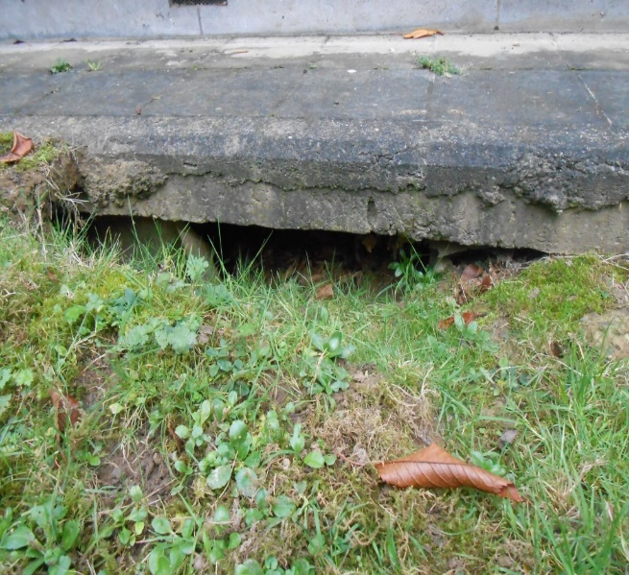
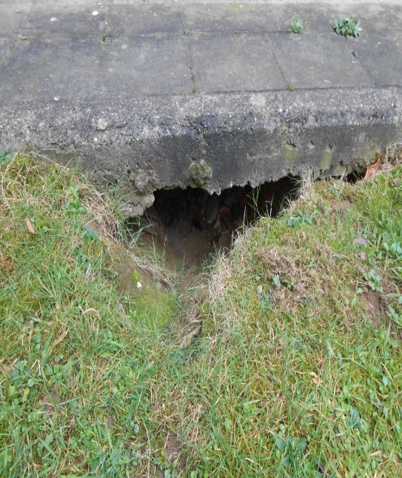

De ratten zullen dus altijd toegang hebben tot de blok, maar als er alternatief zal er een type gaas worden geplaats tegen het plafond van de kelders van blok 4. Dit zorgt er alvast voor dat de ratten via de kelders niet meer naar boven kunnen gaan via de technische schaften.

Ook sluiten zo goed als al de toegangsdeuren van de blokken 4 niet goed af. Dit zorgt ervoor dat er een speling is onder en tussen de deuren waardoor het ongedierte binnen kan.

Advies van onze dienst is om de rubbers van de deuren te vervangen om ervoor te zorgen dat ze niet meer binnen kunnen via de toegangsdeuren. Er is al reeds een project opgestart door INFRA, helaas kan er realistisch gezien niet voor gezorgd worden dat alles goed wordt afgesloten.

Preventiemaatregelen

Na verschillende meetings en rondgang kunnen we vaststellen dat de preventiemaatregelen niet goed worden toegepast door iedereen. Sommige eenheden en medewerkers doen de nodige inspanningen maar om een maximaal resultaat te krijgen dienen deze door iedereen toegepast te worden.
Ik zal hier een aantal maatregelen beschrijven die gevolgd en gerespecteerd dienen te worden:

- Alle toegangsdeuren dienen ten alle tijden gesloten te worden (handmatig)
- Geen kleine vuilbakken meer in de gangen (met uitzondering van papiermanden)
- Geen vuilnis of viezigheid rondom de toegangsdeuren
- Gebruik van afvaleilanden
- Goede reinigen van het gebouw
- Geen etensresten laten rondslingeren

Afvaleilanden

De grootste prior is het creëren van afvaleilanden en de kleine zwarte vuilbakken uit de gang laten verwijderen.
Wij hebben de plannen opgemaakt van de locatie waar het eiland zou moeten staan, we hebben beslist dat 3 afvaleilanden per verdieping voldoende is voor iedereen met uitzondering van de gelijksvloer hier zullen er 4 eilanden worden geplaats.
Men mag kleine vuilbakken op de bureau hebben/ houden als men deze dagelijks leegmaakt en bij het beëindigen van de werkdag de deur ook achter zich toe trekt.

Hoe te bestellen?

Bestelling-Levering van de afvaleilanden: via contract 19SD040A Firma PAPYRUS en richtlijnen van
Materieelbeheerder: MRSys-S
POC : MME de Bounam de Ryckholt Dorothée

Ref Papyrus :
- 2022889 Hera vuilnisbak met deksel en pedaal 85 l blauw -> 7240-DE-018-7594
- 2022890 Hera vuilnisbak met deksel en pedaal 85 l geel -> 7240-DE-018-7593
- 2022891 Hera vuilnisbak met deksel en pedaal 85 l zwart -> 7240-DE-018-7596

BLOK 4 A-B-C-D

Blok 4 bestaat uit 4 blokken die allemaal samen verbonden zijn, aangezien de structuur voor alle blokken dezelfde zijn, zal u in dit verslag enkel het voorbeeld zie van plannen van blok 4D.
Deze plannen kunnen gebruikt worden voor de rest van de blokken.

Communicatie MHKA

Hieronder kan u ook een woordje uitleg vinden afkomstig van de Veterinaire dienst

Communicatie MHKA

1. Rat of muis?

Bij de bestrijding van ratten of muizen is het van belang om de juist diersoort te determineren.
Hieronder vindt u een tabel met een overzicht van de 3 meest voorkomende knaagdieren in de nabijheid van de mens.
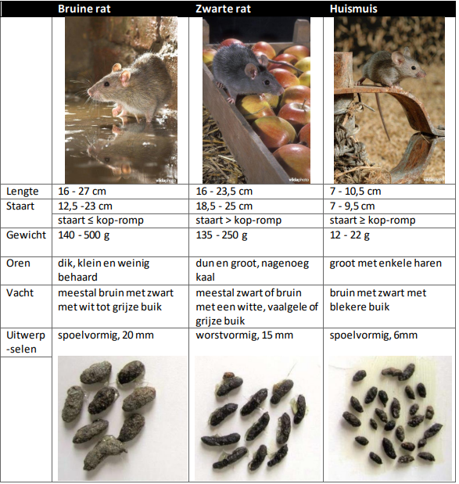

2. Integrated Pest Management

Integrated Pest Management (IPM) is een strategie om plaagdieren te bestrijden, gebruikmakend van alle beschikbare methodes maar met minimale toepassing van chemische bestrijding. Het doel is niet om de plaagdieren uit te roeien, maar om ze te beheersen en hun impact binnen aanvaardbare normen te houden.

IPM steunt op 3 pijlers om correct uitgevoerd te kunnen worden:
- Inventarisatie van het probleem
- Preventie van het probleem
- Bestrijding van het probleem

3. Inventarisatie van het probleem

Het is van belang om even uit te zoomen en na te gaan hoe groot het probleem mogelijk is.
Als u enkel preventieve maatregelen gaat toepassen op uw bureau en de bureau verder in de gang niet, kan het probleem onopgelost blijven desondanks al uw inspanningen.

Stel volgende vragen aan uzelf en uw omgeving:
- Zijn er nog andere locaties met klachten?
- Zijn er infraproblemen die onopgelost blijven (defecte deuren, kieren en spleten,…)
- Is er schuilgelegenheid op uw of nabij uw werkplek (weinig gebruikte opslagruimte, kruipkelder, sterk bebost gebied,…)
- Is er voeding aanwezig in de omgeving(cafetaria, mess,…)
- Keren de uitwerpselen terug na het opkuisen? Zoja, even grootte hoeveelheden?

4. Preventie als bestrijding

Preventie is de allergrootste pijler van IPM, zonder een zorgvuldige toepassing hiervan is een bestrijding onmogelijk. Sterker nog, preventie beginnen toepassen wanneer en probleem zich reeds stelt kan het probleem het snelst oplossen.
Als eerst moet we ons afvragen waarom ongedierte wordt aangetrokken naar onze omgeving, het antwoord hierop kan voor meer om gerichte maatregelen zorgen, met een sneller effect.
Wij vragen u om alle preventieve maatregelen zo goed mogelijk toe te passen en dan pas een evaluatieperiode van 1 week te starten.
- Indien u tijdens deze periode merkt dat het probleem weg is mag u het probleem als opgelost beschouwen
- Indien u tijdens deze periode merkt dat het probleem afneemt raden wij aan om nog een extra week te evalueren.
- Indien u tijdens deze periode merkt dat het probleem niet afneemt of toeneemt, neem dat terug contact met ons op.

Ook al is uw probleem na de evaluatie opgelost, we raden met klem aan om de preventieve maatregelen te blijven respecteren om het probleem niet te laten terugkeren!

De meest voorkomende reden voor het aantrekken van ongedierte is voeding. Hieronder volgen enkele adviezen en maatregelen die u hieromtrent kan nemen en communiceren op uw (en nabijgelegen) werkplek.
- Laat geen voedingswaren rondslingeren
- Bewaar buiten de diensturen alle mogelijk voedingswaren een afgesloten container (hard plastiek of metaal)
- Ledig de vuilbakken dagelijks
- Gebruik afgesloten vuilbakken en gebruik steeds een vuilzak in de vuilbakken
- Voed geen wilde dieren, de etensresten hiervan trekken ongedierte.
- Herstel lekkende leidingen en kranen zo snel mogelijk
- Frequente reiniging, ook van minder gebruikte locaties
- Afficheer duidelijk het voedselbeleid in risicozones (breakruimtes,…)

De andere grote reden voor het aantrekken van ongedierte is het bieden van nestgelegenheid of schuilplaats. Hieronder volgen enkele adviezen en maatregelen die u hieromtrent kan nemen en communiceren op uw (en nabijgelegen) werkplek.
- Vermijd stockage van oud materiaal
- Verwijder afval en rommel zo snel mogelijk
- Vermijd aanplanting die tot tegen de muren komt

Tot slot moet het ongedierte ook binnen geraken, als we de toegang afdichten lossen we vaak het probleem direct op. Hieronder volgen enkele adviezen en maatregelen die u hieromtrent kan nemen en communiceren op uw (en nabijgelegen) werkplek.
- Controleer plafonds, kabeldoorvoeren, deuren, ramen, rioleringen, ventilatie, muren en vloeren. Indien schade, defecten of niet goed afsluiten zo snel mogelijk ondoordringbaar maken voor ongedierte
- Sluit ramen en deuren.
- Controleer aan de buitenkant of er geen toegang mogelijk is door ontbrekende roosters op riolering, verluchting over andere aan- of afvoeren. Laten herstellen indien nodig.

5. Bestrijdingsmethodes binnen defensie en wanneer deze worden toegepast

Binnen defensie wordt er ingezet op maximale preventie en deze ook verhoogd te gaan toepassen indien er probleem is alvorens naar andere middelen te grijpen.
Het is belangrijk om in te zien dat het plaatsen van vergiftigd lokaas een laatste redmiddel is en niet "the golden standard".

Alle rattenvergif geeft een chronische intoxicatie en heeft dus tijd nodig om tot aan een lethale dosis te geraken (afhankelijk van de consumptie is dit 1 tot 2 weken).
Alle rattenvergif is ook attractief, om te garanderen dat het ongedierte er naartoe gelokt wordt om ervan te eten.
De twee bovenstaande eigenschappen zijn essentieel voor de goede werking van het vergif, maar brengen ook een paar negatieve punten met zich mee.
- Indien er vrije toegang tot de gebouwen is, worden er meer dieren aangetrokken dan diegene die al aanwezig zijn en die men wil bestrijden
- Indien er meer dieren het gif consumeren is er niet meer voldoende vergif om de dieren een lethale dosis te geven en gaan ze niet bestrijden worden, maar eerder gevoed worden.
- Hoewel het vergif attractief is, zal het ongedierte toch eerder nog naar “humane voedingsmiddelen” grijpen indien beschikbaar.

Het plaatsen van rattenvergif buiten gebouwen in een urbane zone moet ten allen tijden vermeden worden, aangezien dit kan lijden tot het aantrekken van ongedierte van buiten het kwartier en zorgen dat deze in het kwartier gaan nesten. Het is onmogelijk om in de Brusselse periferie de rattenpopulatie te gaan beheren (geschatte populatie van 2.5 miljoen).
Het vergif kan eveneens een nefaste impact hebben op ander fauna in de omgeving.

Wanneer wordt er dan wel vergif geplaatst?
- Als er na een evaluatieperiode van 1 week na het toepassen van preventieve maatregelen nog steeds klachten zijn over ratten en/of muizen
- Als er gevoelig en/of waardevol materiaal moet beschermt worden
- Indien het probleem zich bevind in een ontoegankelijke zone voor ongedierte

Indien u zich in een van bovenstaande situaties bevind zal een team langskomen om de situatie grondig te evalueren en te bekijken of het plaatsen van rattenvergif een meerwaarde zal brengen.
Ons team zal geen vergif plaatsen indien men merkt dat de preventieve maatregelen niet in acht genomen worden. In dit geval zouden we het probleem enkel erger maken in plaats van oplossen.

6. Kadavers van ratten of muizen

Indien u kadavers van ratten of muizen vindt mag u deze zelf weggooien.
Bescherm uzelf met wegwerkhandschoenen en voorzie een vuilzak.
Doe het kadaver in de vuilzak, knoop deze dicht en gooi deze in een afgesloten vuilbak.
Zorg wel dat deze vuilbak zo spoedig mogelijk geledigd wordt.

